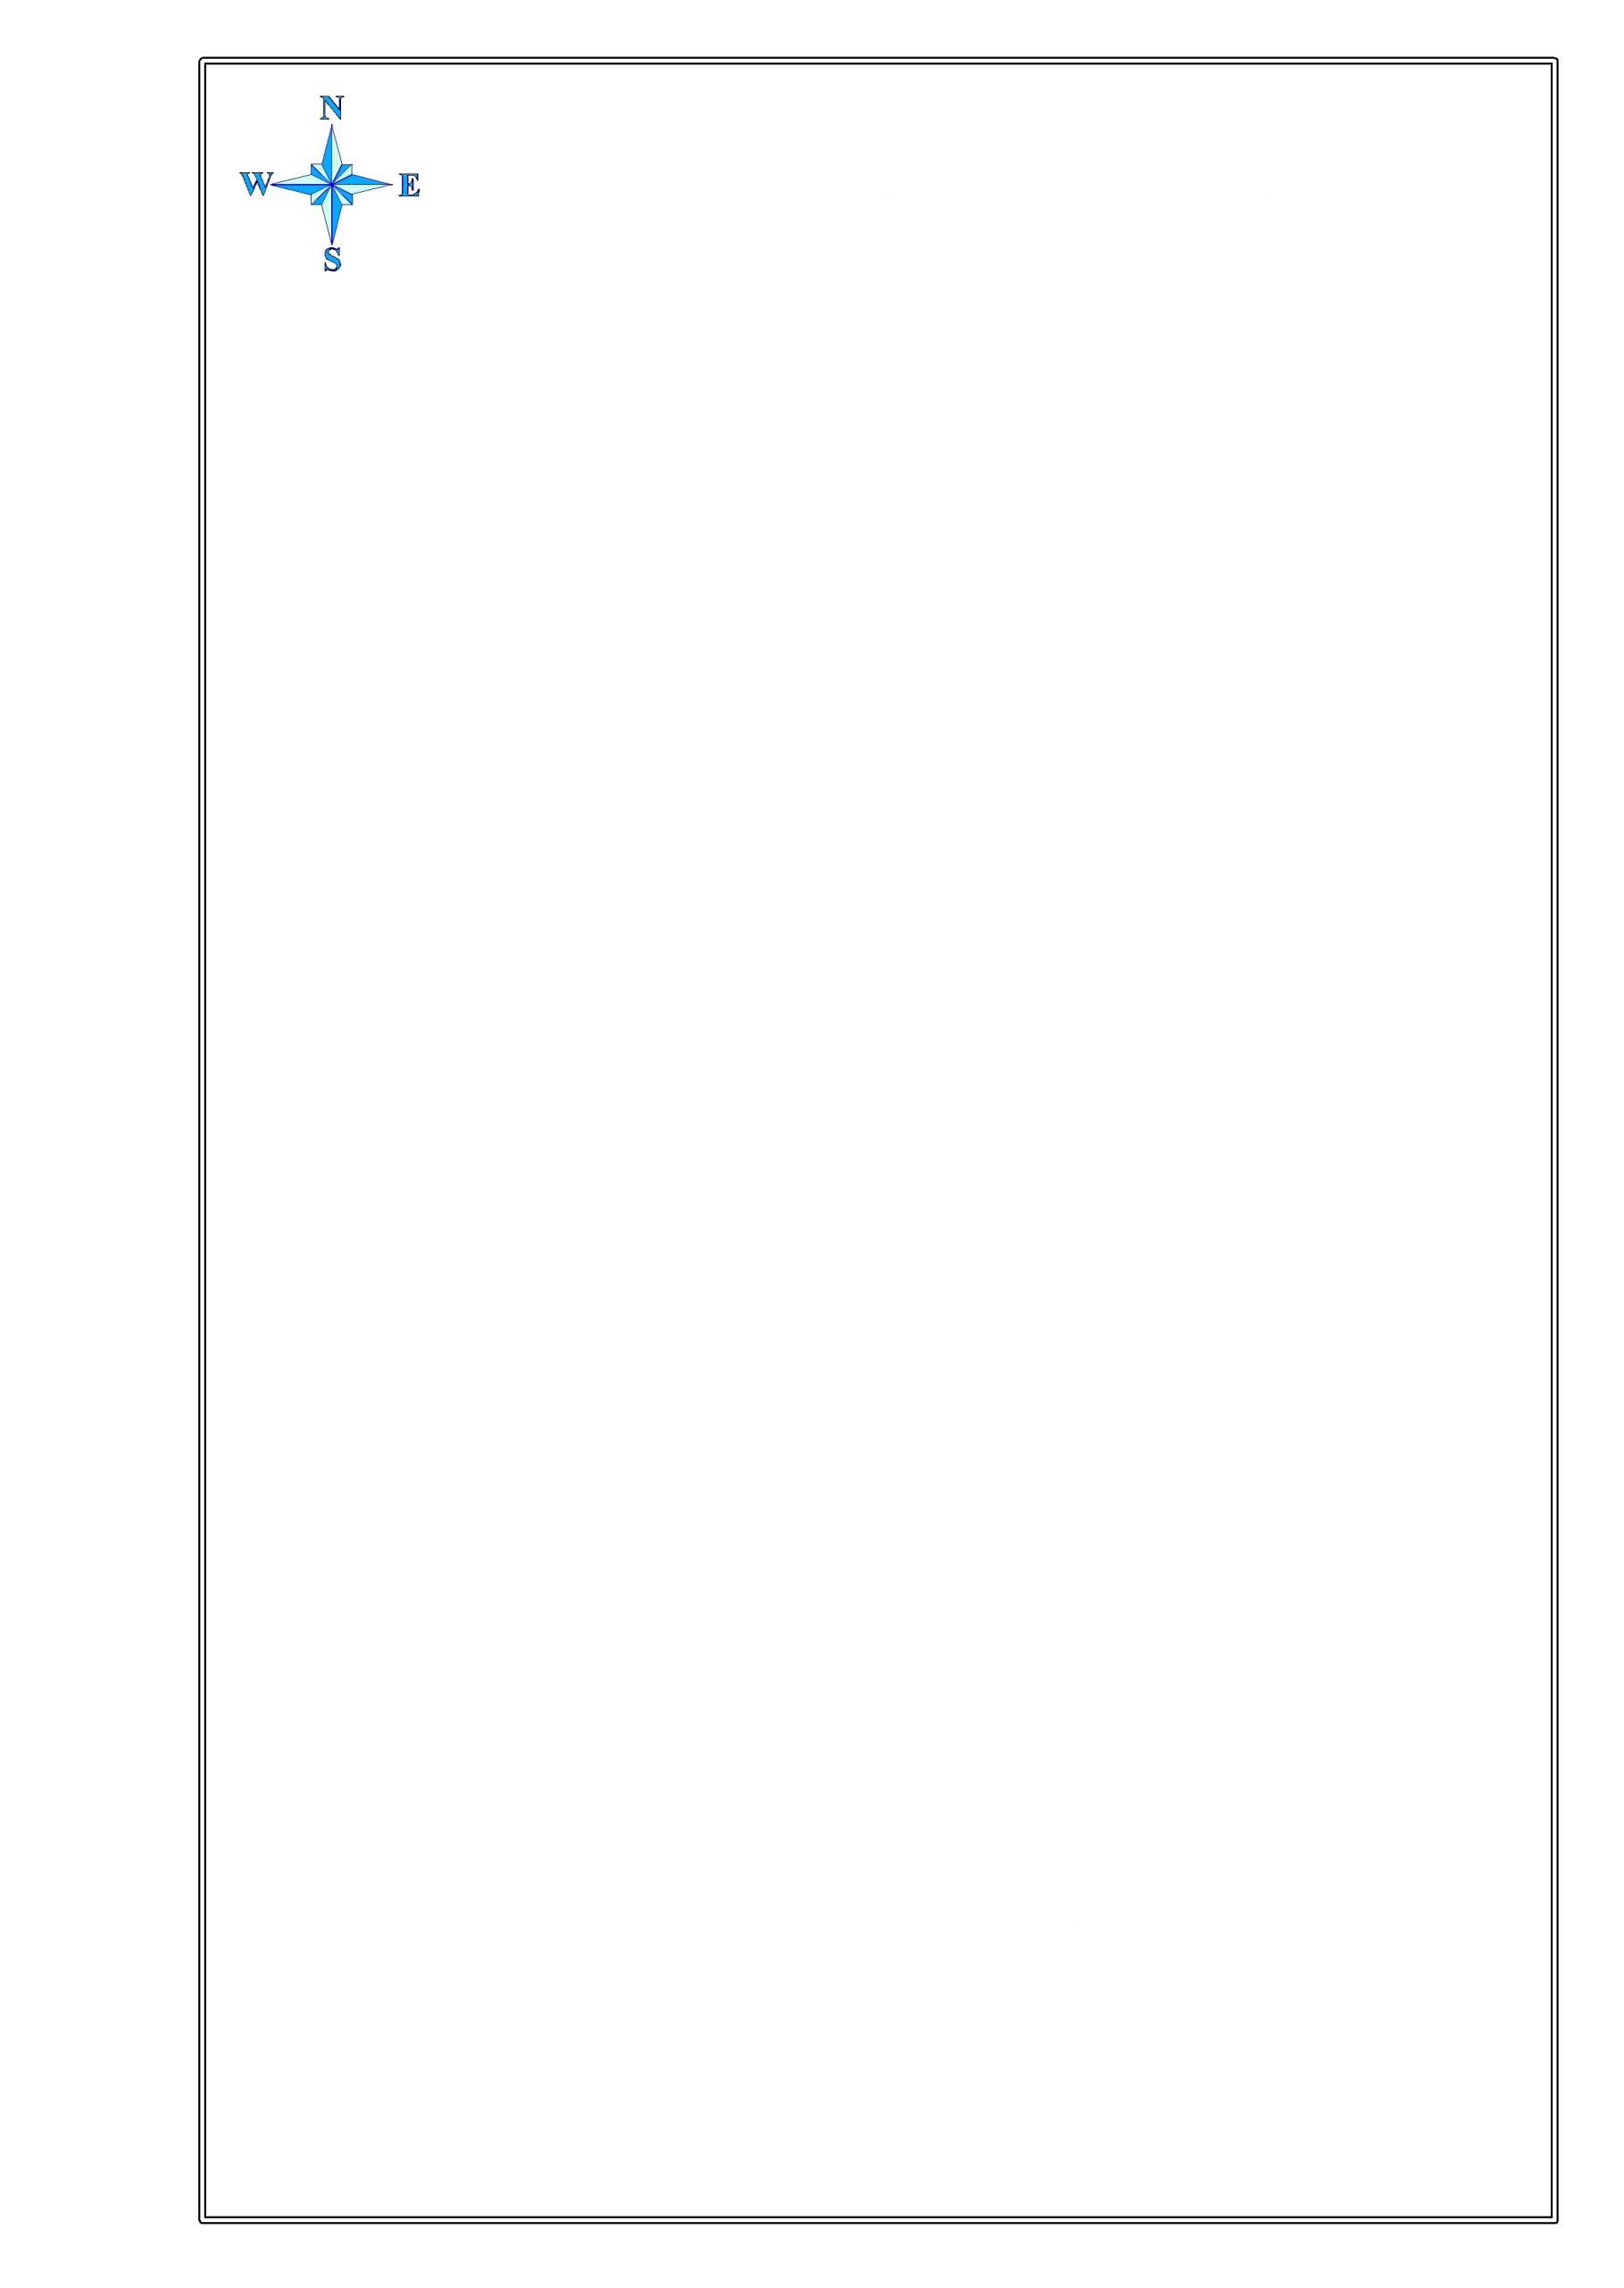

**СХЕМА ВОДНОГО ОБЪЕКТА**

*Наименование*

*водного объекта*

*Площадь, га*

*Местоположение*

*Муниципальное*

*образование*

Озеро без названия

10

3,3 км Ю с. Ипкуль,

СВ оз. Куймокуль

Нижнетавдинский муниципальный район

*Субъект*

*РФ*

Тюменская

область

Описание границ рыбоводного участка:

точка 1 - 57°20'41.4"С/ 66°06'50.0"В;

точка 2 - 57°20'49.5"С/ 66°06'41.8"В;

точка 3 - 57°20'49.4"С/ 66°07'00.5"В.

Границы рыбоводного участка определены последовательным соединением точек 1, 2 и 3 по береговой линии водного объекта.

Система координат WGS 84.

Схема № 2